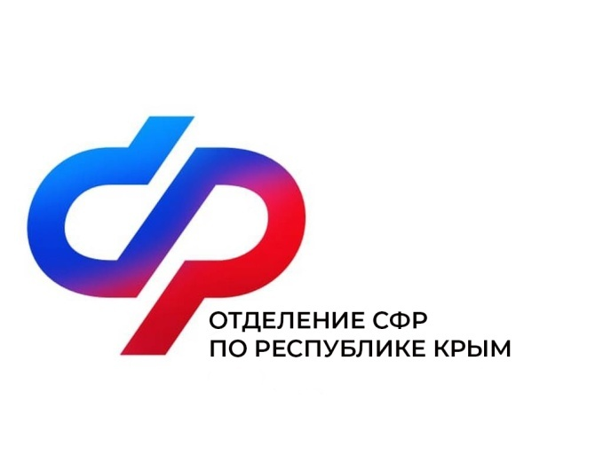

План мероприятий

Центра общения старшего поколения

в пгт. Первомайское

на февраль 2025 года

|  |  |  |
| --- | --- | --- |
| № | Наименование мероприятия | Дата проведения |
| 1 | Встреча со специалистом ЦРБ  и специалистом Медстраха | 6 февраля  в 14:00 |
| 2 | Онлайн встреча с психологом | 10 февраля  в 12:00 |
| 3 | Встреча со специалистом Банка.  Финансовая грамотность. | 12 февраля  в 12:00 |
| 4 | Всемирный день проявления доброты. | 17 февраля  в 12:00 |
| 5 | Патриотический час «Чтобы не забывать-надо помнить». Встреча со специалистом библиотеки. | 21 февраля  в 14:00 |
| 6 | Онлайн встреча с психологом. | 24 февраля  в 12:00 |
| 7 | Час русской традиции «Душа моя масленица». Встреча со специалистом библиотеки. | 27 февраля    в 14:00 |